《人工智能软件开发与实践》

（ 2023学年 秋季 学期）

作

业

报

告

学 号：
姓 名：
班 级：
任课教师： 朱聪慧

作业报告
实验名称： 名实体频度统计
成绩：
实验类别：验证/综合型实验 实验要求：1人1组 时间：

￣￣￣￣￣￣￣￣￣￣￣￣￣￣￣￣￣￣￣￣￣￣￣￣￣￣￣￣￣￣￣￣￣￣
- 实验目的
熟悉字符串编程的有关内容，主要包括文件读入、字符串切分、词频统计技术。统计如下实体类型出现的数量以及所有实体出现次数最多的前10个。
符号 | 名称
nr | 人名
ns | 地名
nt | 机构名
nx | 外文字符
nz | 其他专名

二、实验内容
1. 打开文件199801.txt。
2. 删除每行开始的句子标识。
3. 统计每行中出现的所有名实体，需要注意以下特殊情况：
- 语料中人名的姓和名是分开标准的，统计时应该作为一个实体；
  - 江/nr 泽民/nr 算一个实体
  - 李/nr 鹏/nr 算一个实体
- 嵌套实体用[]括起来，即使里面还有粒度更小的实体，也按长度最大的实体计算，只算一次，不重复计算。
如：[中国/ns 香港/ns 特别/a 行政区/n]ns 整体算一个，里面的实体不算
- 在整个文件中统计出各种名实体类型出现的次数，以及所有实体出现次数最多的前10个（同时输出出现次数）。

三、使用的算法名称（若无，可以不填）

- 程序源码（拷贝至此处，同时作为附件和报告再一份单独的程序）
# 首先定义一个函数，用于提取文档并处理噪音

# 先将中括号从原txt提取出来，然后只记录最后的

import re
def getText():
txt = open("1998.txt", 'r').read()
txt = txt.lower()
# for ch in '!"#$%&()*+,-./:;<=>?@[\\]^_‘{|}~':
# txt = txt.replace(ch, ' ') # 将文本中的特殊字符替换为空格
return txt

def getText2():
txt = open("199.txt", 'r').read()
txt = txt.lower()
# for ch in '!"#$%&()*+, -./:;<=>?@[\\]^_‘{|}~':
# txt = txt.replace(ch, ' ') # 将文本中的特殊字符替换为空格
return txt

#实现总的实体类型计数
needTxt = getText()
#print(needTxt)
words = re.split('/| ',needTxt)
counts = {} # 创建空字典，存放词频统计信息
for wordd in words:
if wordd.encode('utf-8').isalpha():
counts[wordd] = counts.get(wordd, 0) + 1 # 若字典中无当前词语则创建一个键值对，若有则将原有值加1

#计数特殊实体类型，并减去
secondTxt = getText2()
wordss = secondTxt.split('[')
for word in wordss:
for i in range(len(word)):
if word[i] == '/' :
empty_string = ""
i += 1
while word[i].encode('utf-8').isalpha():
empty_string += word[i]
i += 1
# counts[empty_string] = counts.get(empty_string, 0) - 1
elif word[i] == ']':
empty_string = ""
i += 1
empty_string += word[i]
i += 1
empty_string += word[i]
counts[empty_string] = counts.get(empty_string, 0) + 1

#实现实体计数
needTxt = getText()
#print(needTxt)
words = re.split('/| ',needTxt)
names = {} # 创建空字典，存放词频统计信息
bu = 0
passs = 0
for i in range(len(words)):
if words[i] == '':
continue
if words[i] == '\n':
continue
if words[i].find('[') != -1:
passs = 1
empty_string = ""
for j in range(len(words[i])):
if words[i][j].encode('utf-8').isalpha() == 0:
if words[i][j] == '[' or words[i][j] == ']' or words[i][j] == ' ':
continue
empty_string += words[i][j]
continue
if words[i].find(']') != -1:
passs = 0
for j in range(len(words[i])):
if words[i][j].encode('utf-8').isalpha() == 0:
if words[i][j] == '[' or words[i][j] == ']' or words[i][j] == ' ' or words[i][j] == '、':
continue
empty_string += words[i][j]
names[empty_string] = names.get(empty_string, 0) + 1
continue
if passs == 1:
continue

if words[i].encode('utf-8').isalpha():
if words[i] == 'nr':
if bu == 1:
bu = 0
continue
empty_string = ""
empty_string += words[i-1]
empty_string += words[i+2]
i += 3
bu = 1
names[empty_string] = names.get(empty_string, 0) + 1
elif words[i] == 'ns' or words[i] == 'nt' or words[i] == 'nx' or words[i] == 'nz':
empty_string = ""
empty_string += words[i - 1]
empty_string = empty_string.strip('[')
names[empty_string] = names.get(empty_string, 0) + 1
#print("6666666666")
# names[wor] = names.get(wor, 0) + 1 # 若字典中无当前词语则创建一个键值对，若有则将原有值加1

counts['nr']/=2
items = list(counts.items()) # 将无序的字典类型转换为有序的列表类型
items.sort(key=lambda x: x[1], reverse=True) # 按统计值从高到低排序（以第二列排序）
for i in range(44):
word, count = items[i]
print(i+1, "{0:<10}{1:>5}".format(word, count)) # 格式化输出词频统计结果

items = list(names.items()) # 将无序的字典类型转换为有序的列表类型
items.sort(key=lambda x: x[1], reverse=True) # 按统计值从高到低排序（以第二列排序）
for i in range(10):
word, count = items[i]
print(i+1, "{0:<10}{1:>5}".format(word, count)) # 格式化输出词频统计结果

- 程序运行结果（将程序运行结果的截图，拷贝至此处）
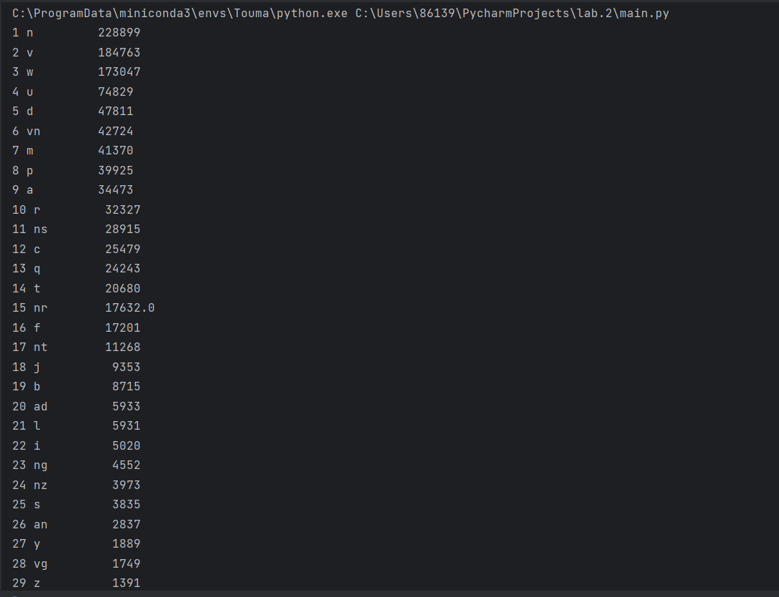
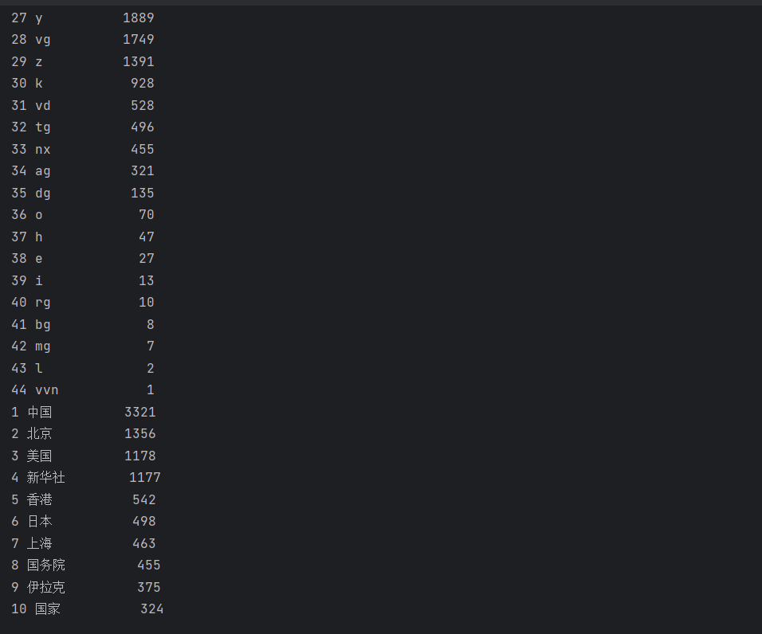
六、心得体会和遇到的困难
1.主要用过c++，对python不是特别熟悉，需要一边学习一边写代码，踩了一些坑。例如：在for循环中，以为能给i赋初值改变遍历范围，最后在不断的debug中才发现得用range（初，末）来表示范围。
2.当代码结合现实应用时，需要考虑的细节非常多，在这次的文本处理中体现的非常明显。例如：
- 想通过re.split（“/”|“ ”）分割成字符串后遍历，其中全英文的字符串就是实体类型符号，结果发现原文中存在英文语句。
- 文中出现两重嵌套的中括号语句，只好通过先将其从原文中剥离，再进行匹配“]”及后面的英文处理
- 计数功能通过分割并遍历每行中的词，通过字典计数，并通过list排序

